第13讲：Spark 内核构架

前言：

我们为什么要这样写程序?为何要这样运行程序?以及程序运行背后发生了什么?

关于Spark Runtimre

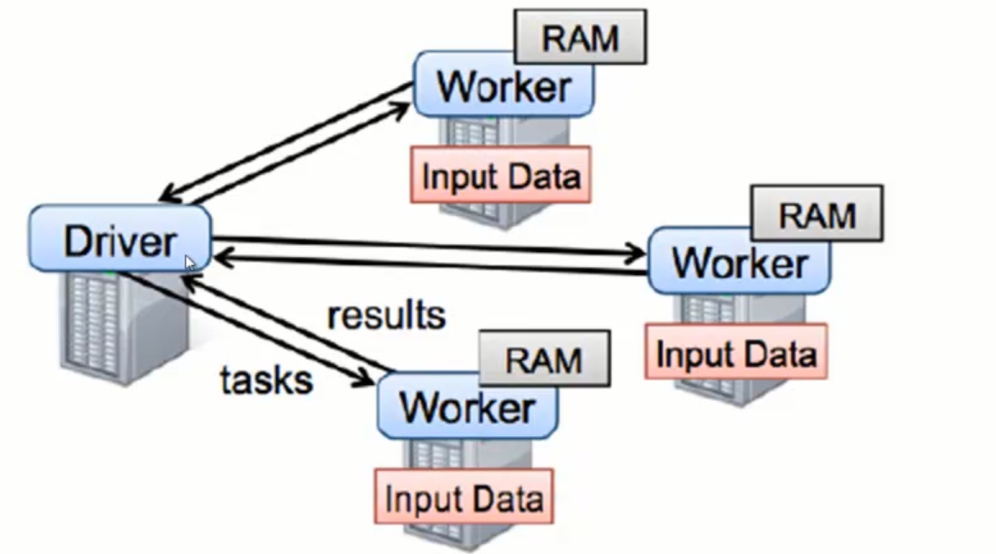

Driver:

运行程序时候，具有Main方法，并且创建了SparkContext的一个对象，他是程序运行调度的调度器，在程序运行中，Driver端的主要代码为SparkConf 和SparkContext两部分如下图所示：

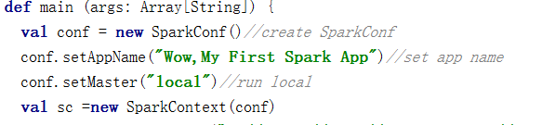

Worker；

运行程序时候，Worker端是集群中具体运行操作代码的节点，他不运行程序的代码，管理当前节点内存CPU等计算资源的使用状况并接收master指令来分配具体资源Executor(在新的进程中分配)，程序计算运行在Executor中。

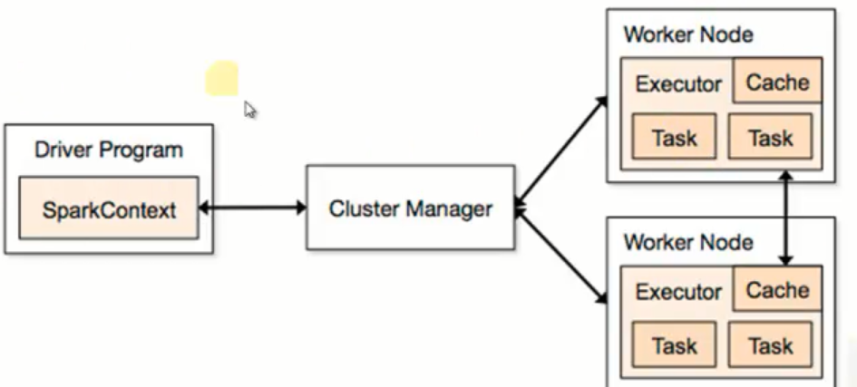

Executor：

Executor是运行在worker节点上一个进程里面的对当前应用程序处理所开启的一个对象，这个对象负责了task的执行，计算通过线程池内线程并发执行和复用的方式。

